用户登录接口路由 /login

端口：8081

接收参数：username password

POST方法

可用测试数据（数据库中已插入的用户数据）

username password usersalt

1 20yjma 20yjma hh

3 Capybara 456 moss

2 totoro 123 xy

接口连接测试：

在ApiFox用“快捷请求”做接口测试，根据接口设置方法、路由、“Params”内容后，点击发送

<https://app.apifox.com/project/3571083>

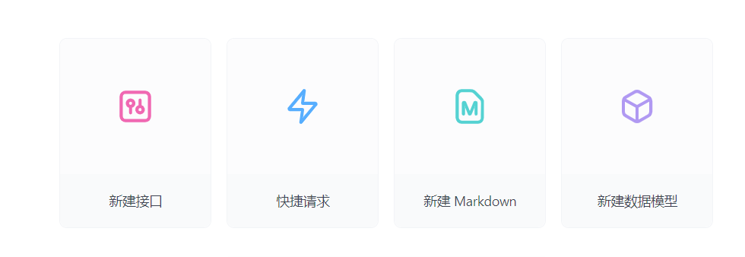

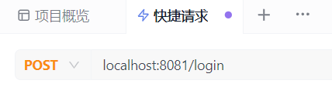

1. 输入正确用户名和密码

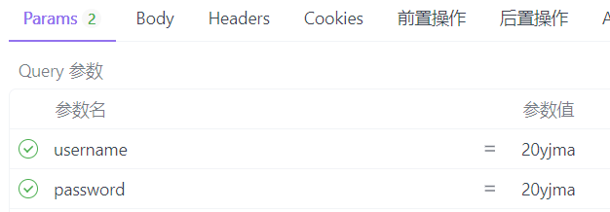

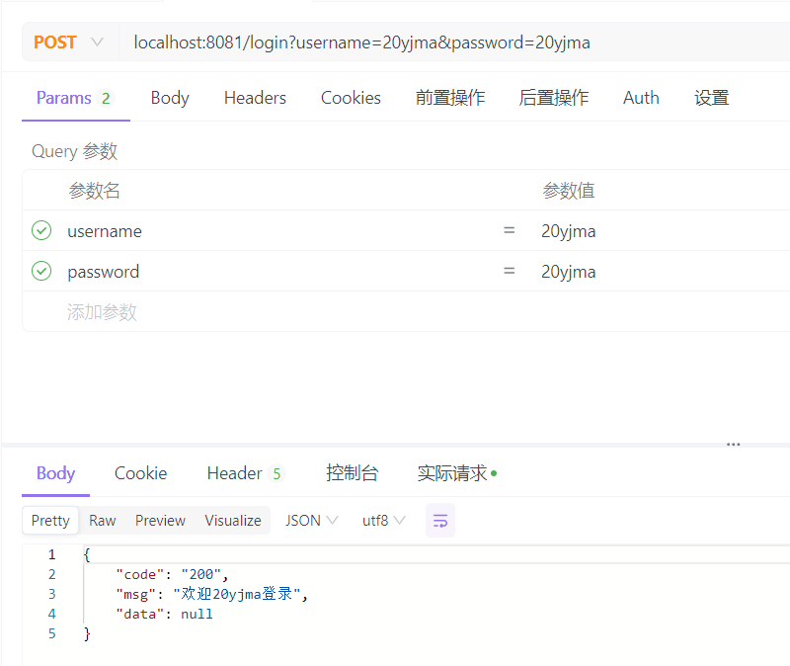

1. 输入用户名错误

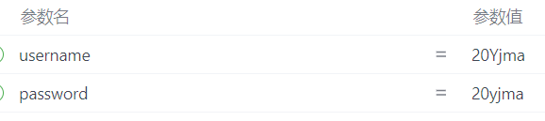

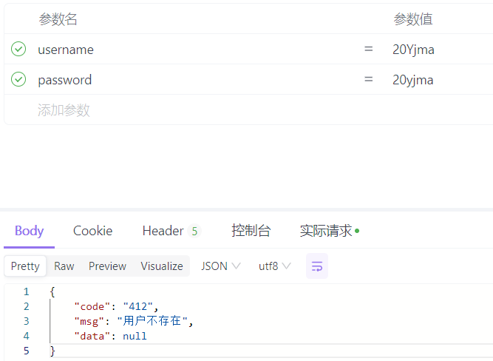

1. 输入用户存在，但密码错误

